- Главная

- Деятельность

- Пресс-центр

- Оперативная информация
12 октября 2022, 03:27

Пожар в Шелеховском районе
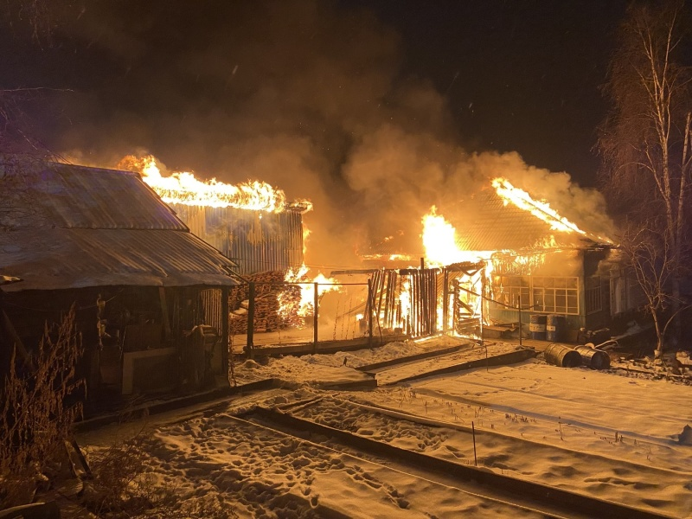
Скачать оригинал
12.10.2022 г. в 02:57 (ирк) пожарно-спасательные подразделения принимали участие в ликвидации пожара: в СНТ Березка произошло возгорание в хозяйственной постройке. В 03:19 (ирк) пожар локализован. В 03:22 (ирк) пожар ликвидирован.
На ликвидацию пожара привлекались: 6 человек личного состава и 2 единицы техники.
Информационные материалы подготовлены ЦУКС ГУ МЧС России по Иркутской области.
МЧС России напоминает о необходимости строго соблюдать правила пожарной безопасности. Помните, что от этого зависит Ваша жизнь и жизнь Ваших близких, сохранность имущества.

